Vom Salatbuffet !!!!

Kleine Salatschüssel 4,80
Große Salatschüssel 6,80

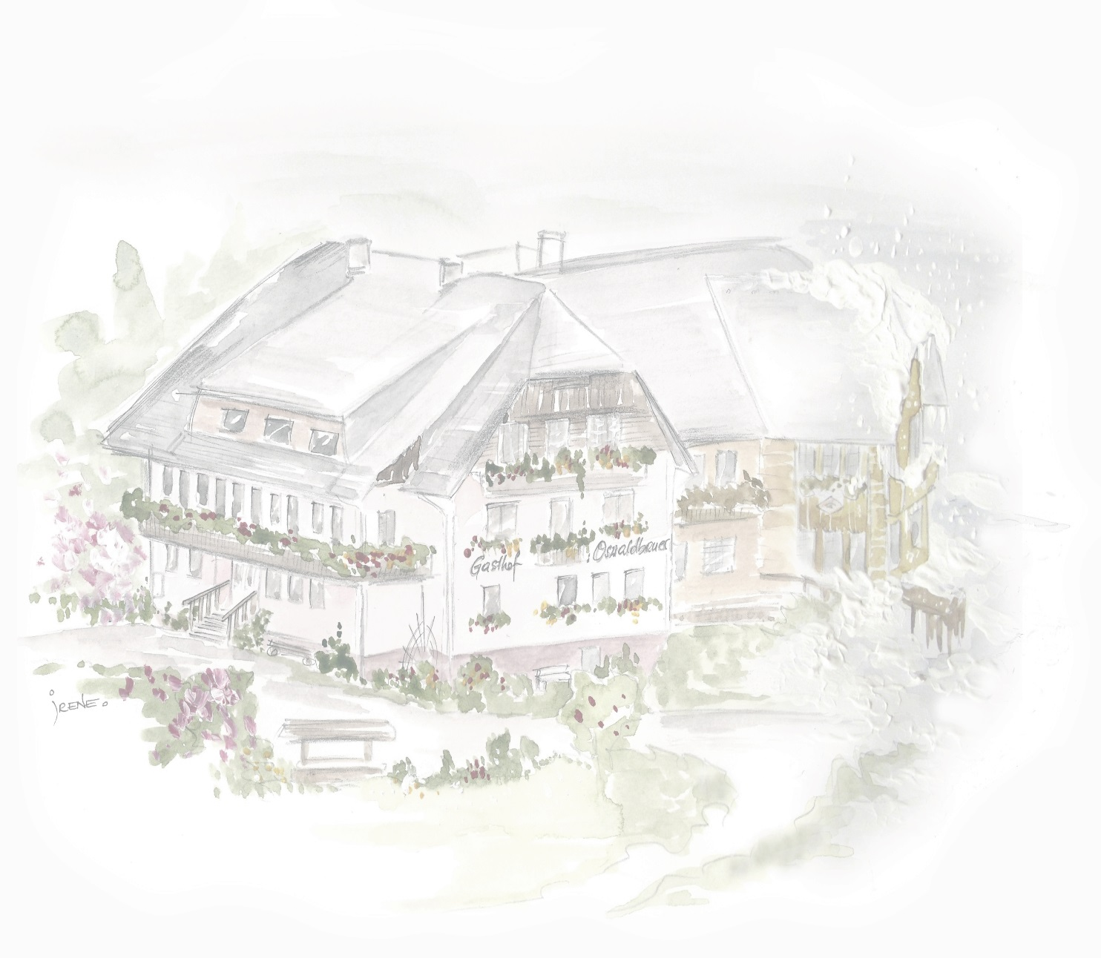
Was Süßes zum Nachtisch

Magdalenenschnitte 4,30
Biskuit mit Rum, Früchten
Schlagobers und Schokolade

Mohr im Hemd 4,90
Hausgemachter Schokoladenussgugelhupf
Schlagobers und Schokolade

Eismohr (Mohr plus Vanilleeis 6,20

Eispalatschinke 6,80

Torten hausgemacht pro Stück 4,30

Marmeladepalatschinke 4,10
Schokopalatschinke 4,30

Bei vielen Gerichten sind kleinere
Portionen möglich !!!!

